Ministère de la Santé Publique et de la Population

Unité de Coordination du Programme National

d’Alimentation et de Nutrition (UCPNANu)

Alimentation du nourrisson et du jeune enfant en situations d’urgence (ANJE-U) [1]

**Atelier sur le développement des politiques clés :**

* **Le Code Haïtien de Commercialisation des substituts de lait maternel**

**&**

* **Les Directives Nationales Opérationnelles en ANJE-U**

|  |  |
| --- | --- |
| **Evènement** | Atelier de travail sur la production des politiques clés en ANJE – U |
| **But et objectifs de l’Atelier:** | Doter le pays des premiers drafts de politiques clés en ANJE-U, spécifiquement le Code haïtien de commercialisation du Lait Maternel & Les Directives Nationales Opérationnelles en ANJE-U |
| **Dates:** | Du 14 au 17 Juin 2022 |
| **Nombre des participants:** | 20 participants au total, dont 15 Femmes et 5 hommes;  8 du Gouvernement, 6 des Nations-Unies, 1 ONG Internationale, 1 ONG Nationale, 4 des Sociétés Civiles et Savantes |
| **Facilitateurs:** | 2 Facilitateurs : UCPNANu/MSPP et Alliance GNC / TST |
| **Lieu:** | The Lodge, Furcy – Haïti |
| **Financement:** | Unicef |

**Sigles et abbreviations:**

AMS /WHA : Assemblée Mondiale de la Santé / World Health Assembly

ANJE-U : Alimentation du Nourrisson et du Jeune Enfant en situations d’Urgence

CEPAM : Centre pour la Promotion de l’Allaitement Maternel

FSFH : Faculté des Sage-Femme Haïti

GNC : Global Nutrition Cluster (Groupe Sectoriel Mondiale de Nutrition)

IFE -Core group : Groupe Technique de base Mondial Alimentation du Nourrisson en Urgence

MCFDF : Ministère de la Condition Féminine et de Famille

MCI : Ministère du Commerce et de l’Industrie

MSPP : Ministère de la Santé Publique et de la Population

OPC  : Office de la Protection du Citoyen

OPS/OMS : Organisation Pan-Américaine pour la Santé / Organisation Mondiale pour la Santé

PAM : Programme Alimentaire Mondial

RHJS : Réseau Haïtien des Journalistes pour la Santé

SCI : Save the Children International

SHOG : Société Haïtienne des Obstétriciens et Gynécologie

SHP : Société Haïtienne des Pédiatres

SMAM : Semaine Mondiale de l’Allaitement Maternel – du 1er au 08 Août de chaque année.

TST : Technical Support Team (Equipe de Support Technique)

UCPANANu : Unité de Coordination du Programme National d’Alimentation et de Nutrition

Unicef : Fond des Nations-Unies pour les Enfants

**Résumé de l’atelier**

La mise en place des politiques clé en ANJE-U est l’un des standards clé pour la mise en œuvre d’une réponse de qualité pour l’alimentation du nourrisson et du jeune enfant dans les situations d’urgences tel que défini dans le manuel Sphère notamment en ses points relatifs à l’orientation politique et coordination (standard 4.1) ainsi qu’au soutien multisectoriel à l’alimentation du nourrisson et du jeune enfant (standard 4.2).

Au cours de la formation des formateurs en ANJE-U du niveau National en Haïti, qui s’est déroulée du 16 au 20 Mai, une autoévaluation des capacités en ANJE-U menée par les participants avait permis d’identifier un gap dans développement des politiques clés en ANJE-U pour Haïti. Il s’agit essentiellement du Code de commercialisation des substituts de lait maternel et des Directives opérationnelles en ANJE-U.

C’est ainsi qu’un atelier de travail de trois jours a été organisé par l’Unité de Coordination du Programme National d’Alimentation et de Nutrition (UCPNANu) du Ministère de la Santé Publique et de la Population (MSPP) du 14 au 17 juin 2022, avec le financement de l’Unicef et le support technique de l’Alliance Technique du Global Nutrition Cluster (GNC) sur le développement de politiques clés de l’Alimentation du Nourrisson et du Jeune Enfant en situations d’urgence (ANJE-U), notamment le Code haïtien de Commercialisation International des Substituts du Lait Maternel et les Directives opérationnelles ANJE-U.

**Agenda :** L’atelier a été facilitée conjointement par le UCPNANu/MSPP et [l’Alliance Technique du GNC](https://ta.nutritioncluster.net/)[2]. Une réunion préparatoire avait été tenue en vue avant l’atelier dans le but d’harmoniser l’agenda et la méthodologie de travail. L’agenda complet est inclus dans les annexes de ce rapport. Notez que le premier et le dernier jour étaient des demies-journées faisant un total de 3 jours de travail.

Pour réaliser ce travail, 20 participants, dont 5 hommes et 15 femmes ont participé à l’atelier résidentiel à The Lodge à Furcy, représentants plusieurs structures dont le Ministère de la Santé Publique et de la population (MSPP), le Ministère du Commerce et de l’industrie (MCI), l’Office de la Protection du Citoyen (OPC), le Ministère de la Condition Féminine et de la Famille (MCFDF), La Société Haïtienne des Pédiatres (SHP), la Société Haïtienne des Obstétriciens et Gynécologie (SHOG), la Faculté des Sage-Femme, les organisations Internationales (représentée par Save the Children) et Nationales (représentée par le CEPAM), le Réseau Haïtien des Journalistes pour la Santé (RHJS) et les organisations des Nations Unies (OMS, PAM et Unicef).

Les participants n’ont été soumis à aucun test. Cependant, ils ont participé à une évaluation finale de l’atelier.

**Résultats :**

A l’issue de cet atelier de travail de trois jours deux drafts des documents ont été produits :

* Le Code haïtien de commercialisation des substituts de lait maternel
* Les Directives Opérationnelles de l’Alimentation du Nourrisson et du Jeune enfant en situations d’Urgence.

1. **Le Code haïtien de commercialisation de substituts de lait maternel** : document qui a pour objectif de réglementer la commercialisation des SLM sur le territoire haïtien conformément aux recommandations de l’Assemblée Mondiale de la Santé (WHA34.22) de 1981. Il reprend en 11 articles les recommandations du Code international en les adaptant aux résolutions subséquentes de l’AMS et au contexte Haïtien. Il s’agit des articles suivants :

* Objectif du Code
* Champs d’application du Code
* Définitions
* Information et éducation
* Promotion auprès du grand public, mères et gardiens d’enfants de moins de deux ans
* Promotion dans les établissements des soins de santé
* Engagement avec les agents de santé et le système de santé
* Personnel des fabricants et distributeurs
* Etiquetage,
* Qualité
* Mise en Œuvre et Contrôle

1. **Les Directives nationales opérationnelles pour l’alimentation du nourrisson et du jeune enfant en situations d’urgence** : est un document qui donne des orientations claire et précises sur les aspects à prendre en compte pour l’alimentation du nourrisson et du jeune enfant lorsqu’une situation d’urgence survient. Le document national a été développé sur base de la Version 3.0 des Directives opérationnelles de IFE groupe de base en l’adaptant au contexte haïtien. Il reprend les 6 chapitres du document :

* Approuver et développer les politiques
* Formation du personnel
* Coordonner les opérations
* Evaluation des besoins
* Protéger, promouvoir et soutenir l’alimentation du nourrisson et du jeune enfant grâce à des interventions multisectorielles intégrées
* Minimiser les risques de l’alimentation artificielle

**Feedback des participants:**

Les feedback des participants ont été très positifs selon une fiche adaptée d’un formulaire fourni par le TST /GNC Technical Alliance. Une fiche d’évaluation générale de l’atelier a été soumise à chaque participant. Les participants ont été demandé de fournir leur appréciation sur six questions sur une échelle de 1 à 4. Il leur aussi a été donné une opportunité de fournir librement des commentaires sur ce qu’ils ont le plus apprécié, ce qu’ils pensent nécessaire d’améliorer et des commantaires généraux. Sur un total de 20 participants, 16 ont fournis leur feedback, soit 80% des participants.

**Satisfaction générale de l’atelier:** Tous les participants ont noté que l’atelier a été satisfaisant dans l’ensemble et qu’il a répondu à leurs attentes. La revue des attentes a montré que toutes les attentes des participants ont été atteintes. Les participants ont reconnu avoir un niveau élevé dans la connaissance du Code International et ont une satisfaction d’avoir participé à la rédaction du premier Code haïtien et des Directives nationales opérationnelles ANJE-U.

**Contribution de l’atelier à la réponse ANJE-U :** Sur les 16 participants, 14, soit 87,5% ont reconnu que l’atelier a eu une contribution très positive à la réponse ANJE-U.

**Définition des objectifs** : Tous les participants ont déclaré que les objectifs de la formation étaient soit très clairement définis ou clairement définis.

**Contenu de l’atelier** : La totalité des participants, soit les 100% était d’accord ou totalement d’accord que le contenu de l’atelier était bien organisé et facile à suivre.

**Durée de l’atelier** : 25% des participants n’était pas d’avis que le temps alloué à l’atelier était suffisant. En effet, deux jours sur trois l’agenda a été prolongé jusque tard dans la nuit pour permettre la restitution complète des travaux de groupe. En général, le temps alloué à l’atelier devrait être revu car l’agenda tel que proposé n’a pas pu être respecté vu la pertinence des interventions et la participation actives des participants lors des restitutions. Aussi, avons-nous constaté que même les participants qui ont déclaré que le temps alloué était suffisant, s’étaient plaints d’avoir largement débordé sur l’agenda du jour. La durée de l’atelier et le non respect de l’agenda ont été les points soulevés par la majorité des participants comme points à améliorer.

**Temps pour poser des questions** : Tous les participants avaient déclaré avoir eu suffisamment le temps pour poser des questions. En effet, aucune question n’est resée sans réponse au cours de l’atelier.

**Les aspects de l’atelier qui ont été appréciés :**

* Sens du leadership du Dr Marhone, conviviabilité du Dr Sabwa,
* la participation libre et active des participants
* L’esprit d’équipe, de fraternité, de sincerité et tolérance des opinions lors de l’atelier
* la fierté d’avoir participé à ce travail
* L'ambiance d'unité et de solidarité, échanges riches pour la production des documents finis;
* L'atmosphère de travail à la fois détendue et sérieuse.
* Le sentiment d'avoir travaillé ensemble pour une cause commune importante
* Les travaux de groupes et la restitution très animée et productive
* Production des documents préliminaires
* Le respect de l'opinion de l'autre, la diversité des participants, l'atteninte des objectifs, le respect des règles
* Le temps suffisant accordé aux questions des participants
* La façon de définir et de rendre claire les instructions pour les travaux de groupe
* Le fait est que tous les participants étaient très intéressés par l'activité et que même ceux qui n'ont pas participé à la formation des Formateurs ont compris ce que on a vu dans l'atelier

**Les aspects de l’atelier qui nécessitent une attention particulière pour amélioration :**

* Accorder plus de temps (jours) à l’atelier pour permettre de couvrir l'agenda tout en évitant les travaux de nuit, en vue de permettre aux participants de socialiser
* La qualité des repas (variété)
* Une amélioration au niveau de la visite des chambres et du repas servis (les couvertures, propreté des draps)

**Leçons apprises** :

* Cet atelier sur l’élaboration des politiques clés en ANJE-U a été organisé à la suite à la formation sur l’ANJE-U où un plan d’action a été mis en place par les participants compte tenu de l’autoévaluation nationale des capacités ANJE-U. Dans cette autoévaluation, la mise en place des politiques clés avait été identifiée comme un gap à couvrir dans un court délai. C’est ainsi que le MSPP a jugé bon d’organiser dans un court délai cet atelier pour couvrir ce gap qui faisait partie des recommandations majeures à court terme.
* Nous avons noté un ferme engagement et une détermination du MSPP pour l’amélioration de la réponse ANJE-U en élaborant et en faisant approuver les politique clés ANJE-U conformément aux Directives Opérationnelles ANJE-U de l’IFE
* La disponibilité et l’engagement de l’Unicef du point de vue technique et financier et de tous les partenaires de Nutrition à soutenir le MSPP dans l’atteinte des objectifs pour l’amélioration de la qualité de la réponse ANJE-U.
* Participation d’une équipe multisectorielle et représentative au niveau du pays. Les participants étaient composés de 5 entités différentes en fonction de leur provenance : (1) du gouvernement (Ministère de la Santé Publique et de la Population, Ministère du Commerce et de l’industrie, Ministère de la Condition Féminine et de la Famille, Office de la Protection du Citoyen) ; (2) des Nations-Unies (Unicef, OPS/OMS, PAM), (3) des ONG internationales (Save the Children qui représentait toutes les ONGI membres du CNT), (4) ONG nationales (CEPAM qui représentait toutes les ONG nationales membres du CTN) ; (5) la société civile et les sociétés savantes : Réseau Haïtien des Journalistes pour la Santé (RHJS), Société Haïtienne de Pédiatrie (SHP), Société Haïtienne de Obstétrique et Gynécologie (SHOG) et Faculté des Sages-Femmes de Haïti (FSFH). La présence des juristes parmi les participants (OPC, RHJS et MCFDF) a été une valeur ajoutée et d’un grand support dans les discussions de nature juridique sur le développement du Code et dans les orientations sur les prochaines étapes.
* Le temps alloué à l’atelier était insuffisant. Ce qui a fait que les journées se sont prolongées jusque tard et certains points ont été élagués de l’agenda.
* Le soutien technique de l’Unicef HQ, du NetCode Initiative[3] (SCUK) du Backstop SCUS, du Senior Conseiller Technique en apprentissage et développement (SCUS) a été extrêmement précieux, aidant l'équipe de facilitation à exploiter les outils et matériel de l’atelier en ligne pour une expérience d'apprentissage plus participative, interactive et efficace. Il est nécessaire de capitaliser cette expérience et exercices pour une future duplication. Cette équipe internationale et externe est disposé à accompagner Haïti à travers son support technique jusqu’à l’obtention d’une version finalisée des politiques clés en ANJE-U (Code et Directives opérationnelles.
* Etant donné que l’absence du parlement au niveau du pays ne pourra pas permettre le vote du Code comme loi, il est nécessaire de produire une politique intermédiaire qui sera soumise à la signature des Ministères concernés après révision techniques des conseillers juridiques comme Arrêté interministériel pour servir de document juridique.
* La création d’un groupe WhatsApp pour les participants a permis, au cours de l’atelier de partager les informations capitales, comme les publications des journalistes, les photos, etc. mais aussi permettra de maintenir les participants constamment informés sur l’évolution du travail.

**Prochaines étapes:**

|  |  |  |  |
| --- | --- | --- | --- |
| Action | Délai | Responsable | Observation |
| 1. Compléter les sections manquantes du Code:  * Introduction, * Préambule, * Définitions, * Personnel des fabriquant et distributeurs, * Qualité * Les Sanctions | Court terme | Légistes  Rédaction  Alliance GNC | Il est souhaitable que le document final soit déjà prêt au cours de la Semaine Mondiale de l’Allaitement Maternel (SMAM) pour qu’il soit diffuser sous forme de politique intermédiaire. |
| 1. Soumettre le draft produit du Code à Unicef/HQ et NetCode initiative pour leur révision technique | Immédiatement | Alliance GNC / Claude | Le document révisé sera partagé avec le MSPP et Unicef pour la suite du processus |
| 1. Partager le document révisé par Unicef-HQ et le NetCode Initiative avec le MSPP et Unicef qui le partageront avec les Ministères du Commerce et de l’Industrie, Le Ministère de la Condition Féminine et de Famille, l’Office de Protection du Citoyen pour une revue juridique à leur niveau | Court-terme | MSPP / UCPNANu |  |
| 3. Développer un draft protocole national du système de suivi **continu** et **périodique** | Immédiatement | Claude | Sur base des outils développés par le NetCode avec les annexes |
| 4. Développer une politique intermédiaire | Court terme | Claude | Sur base du document final |

**Les Annexes**

**Annexe 1: Agenda:**

|  |  |  |  |
| --- | --- | --- | --- |
| Jour 1  Mardi 14 Juin 2022 | | | |
| **Heure** | **Durée** | **Session** | **Responsable** |
| 08:00 | 120’ | Transport vers le lieu de l’atelier, et installation à The Lodge, Furcy | Tous |
| 11:00 – 12:30 | 90’ | Cérémonie d’ouverture de l’atelier :   1. Mot de Bienvenue (10’) 2. Aperçu de l’atelier : Présentation des objectifs, et de l’agenda (20’) 3. Attentes des participants (15’) 4. Présentation des participants (10’) 5. Ouverture officielle de l’atelier (5’) | MC. Dr Joseline Marhône |
| *12:30 – 13:30’* | *60’* | *Pause Repas* | *Tous* |
| 13:30’ – 14:30’ | 60’ | * Rappel sur les Politiques, Législations et Directives ANJE dans le contexte de Haïti | Dr Kerline Eliancy |
| 14:30’ – 15:30’ | 60’ | * Le Code de commercialisation des substituts du lait maternel – **Le Code &** Les résolutions de l’AMS | Dr Claude Sabwa |
| *15:30 – 15:45* | *15’* | *Pause café* |  |
| 15:45’ – 16:45 | 90’ | **Activité 1. - Exercice de groupe – 3 groupes:**   1. Champ d'application 2. Surveillance et application 3. Matériel d'information / éducatif sur l'ANJE | Tous les participants |
| 16:45 – 17:30 | 45’ | Restitution groupe 1 |  |
| *17:30 – 17:45* | *15’* | *Feedback des participants – fin de la journée* |  |

|  |  |  |  |
| --- | --- | --- | --- |
| Jour 2  Mercredi 15 Juin 2022 | | | |
| **Heure** | **Durée** | **Session** | **Facilitation** |
| 08:00 – 08:30 | 30’ | Révision jour 1 |  |
| 08:30 – 10:00 | 90’ | Restitution des deux derniers groupes de travail + questions et commentaires – 45 min par groupe | Rapporteurs des groupes |
| 10:00 – 11:30 | 90’ | **Activité 2. Exercice de groupe – 3 groupes**   1. Promotion auprès du grand public; et Promotion dans les établissements de soins de santé; 2. Engagement avec les agents et les systèmes de santé et 3. Étiquettage. | Tous les participants |
| *11:30 - 11:45* | *15’* | *Pause – Café* |  |
| 11:45 – 12:15 | 45’ | * Restitution du groupe 1 + questions et commentaires | Rapporteur des groupes |
| 12:15 – 13:00 | 45’ | * Restitution du groupe 2 + questions et commentaires | Rapporteur des groupes |
| *13:00 - 14:00* | *60’* | *Pause Repas* |  |
| 14:00 – 14:45 | 45’ | * Restitution du groupe 3 + questions et commentaires |  |
| 14:45 – 16:45 | 120’ | **Conclusion sur le Code**   * Discussion des recommandations sur la session sur le Code et responsabilités + deadline * Discussion sur les Prochaines étapes (Partage avec le CNT, Révisions par les experts juridiques des ministères de la Santé Publique et de la Population, du Commerce et de la Condition Féminine, adoption, endossement + diffusion) ; Production d’une politique intérimaire, etc. | Tous |
| *16:45 - 17:00* | *15’* | *Pause – Café* |  |
| 17:00 - 17:15 | 15’ | Reflexion libre des participants |  |

|  |  |  |  |
| --- | --- | --- | --- |
| Jour 3  Jeudi 16 Juin 2022 | | | |
| **Heure** | **Durée** | **Session** | **Responsable** |
| 08:00 – 08:30 | 30’ | Révision jour 2 |  |
| 08:30 – 09:30 | 60’ | Présentation des Directives Opérationnelles | Dr. Claude Sabwa |
| 09:30 – 11:00 | 90’ | Travaux de groupe de révision des Directives Opérationnelles ANJE-U – en 3 groupes :  **Groupe 1:**   * 1. Approuver ou élaborer des politiques * 2. Former le personnel * 3. Coordonner les opérations   **Groupe 2:**   * 5. Protéger, promouvoir et soutenir l’alimentation optimale du nourrisson et du jeune enfant grâce à des interventions multisectorielles intégrées   **Groupe 3:**   * 4. Évaluer et surveiller * 6. Minimiser les risques de l’alimentation artificielle | Tous les participants |
| *11:00 – 11:15* | *15’* | *Pause café* |  |
| 11:15 – 12:45 | 90’ | Travaux de groupe de révision des Directives Opérationnelles ANJE-U – en 3 groupes (suite et fin) | Tous les participants |
| *12:45 – 13:45* | *60’* | *Pause repas* |  |
| 13:45 – 15:00 | 45’ | Restitution Groupe 1 + questions et commentaires + recommandations | Rapporteur + membres du groupe |
| 15:00 – 15:45 | 45’ | Restitution Groupe 2 + questions et commentaires + recommandations | Rapporteur + membres du groupe |
| *15:45 – 16:00* | *15’* | *Pause café* | *Tous* |
| 16:00 – 16:45 | 45’ | Restitution Groupe 3 + questions et commentaires + recommandations | Rapporteur + membres du groupe |
| 16:45 - 17:00 | 15’ | Reflexion libre des participants |  |

|  |  |  |  |
| --- | --- | --- | --- |
| Jour 4  Vendredi 17 Juin 2022 | | | |
| **Heure** | **Durée** | **Session** | **Responsable** |
| 08:00 – 08:30 | 30’ | Révision Globale de l’atelier | Participants |
| 08:30’ – 09:30 | 60’ | Présentation sur les Directives Nationales PCNB + quelques outils de gestion des données |  |
| 09:00 – 09:45 | 45’ | Session en brainstorming sur les Indicateurs pertinents à collecter |  |
| 09:45 – 10:30 | 45’ | Outils de collecte des données et base des données |  |
| 10:30 – 11:00 |  | **Conclusion générale de l’atelier**   * Revue des attentes * Révision des recommandations générales * Evaluation générale de l’atelier * Mot de la fin | Dr Joseline Marhône |

**Annexe 2: Fiche d’évaluation finale**

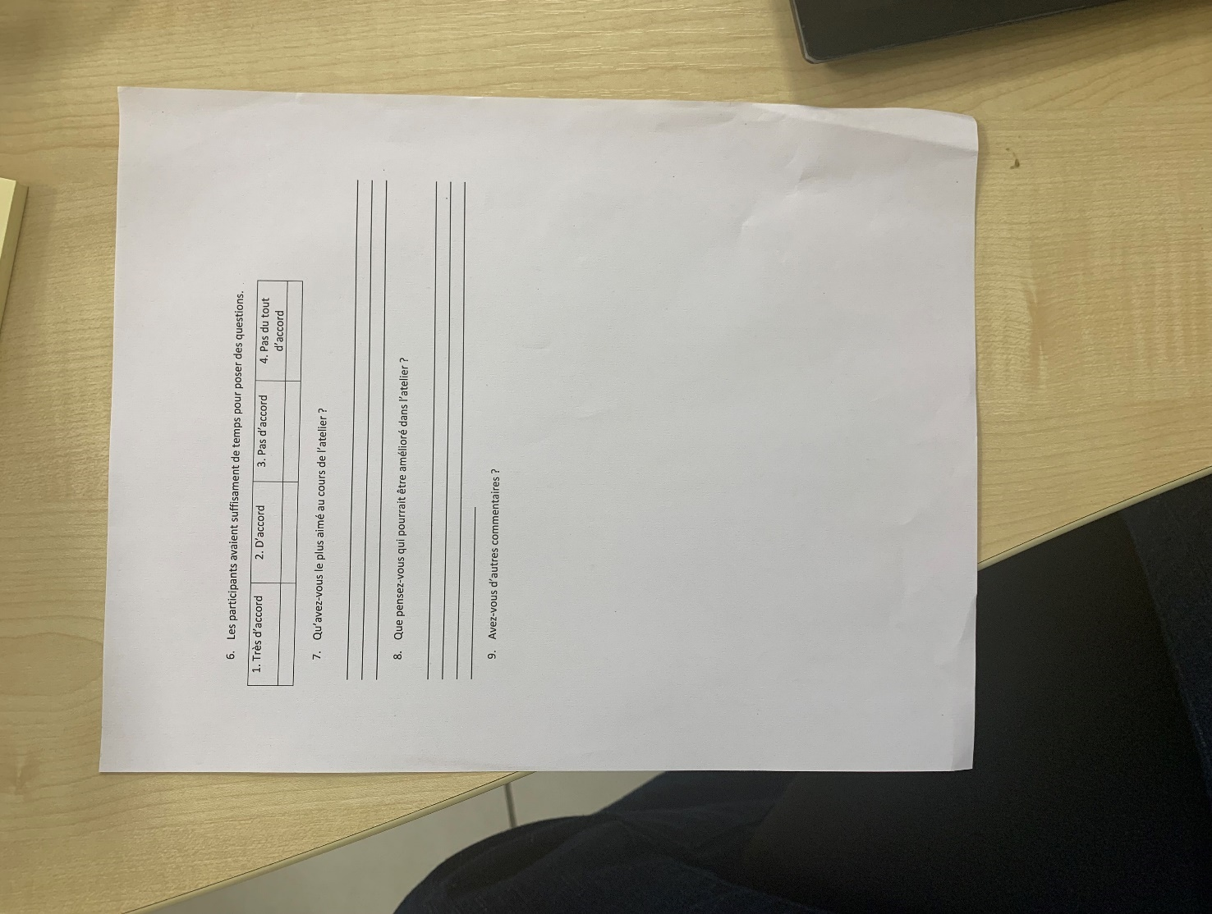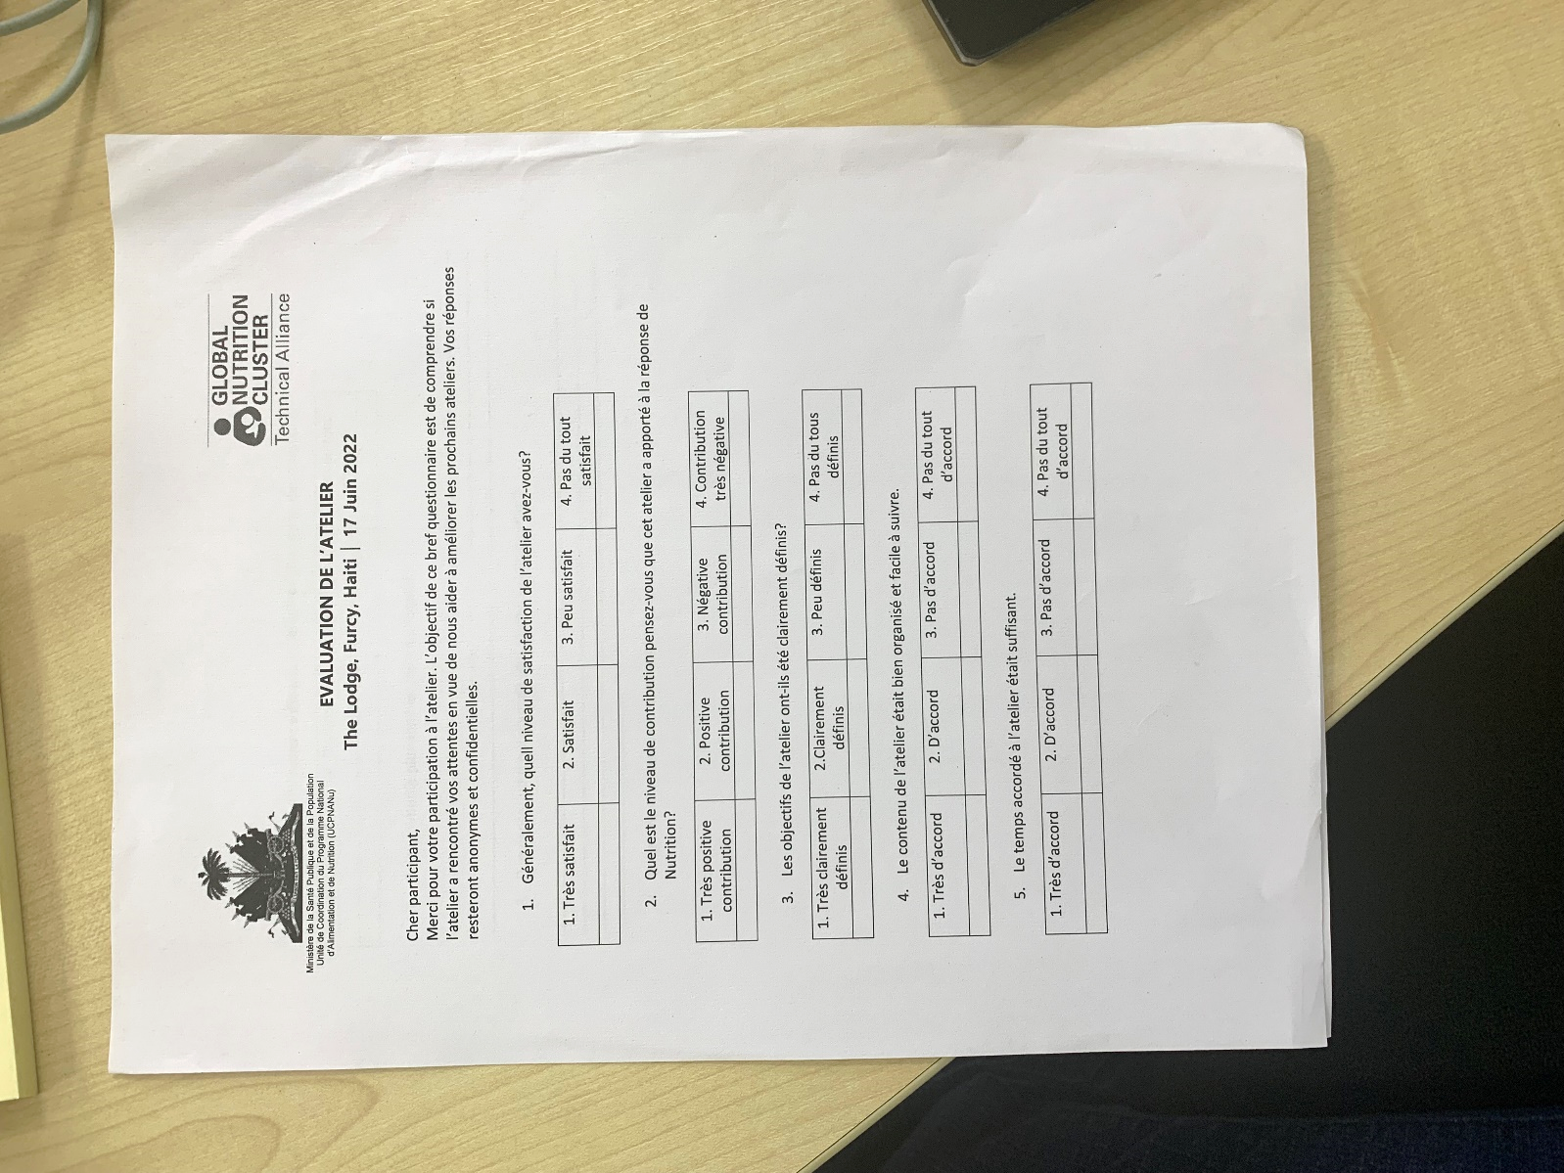

**Annexe 3: workshop evaluation tabluation sheet**



**Annexe 4 : Photos des participants**

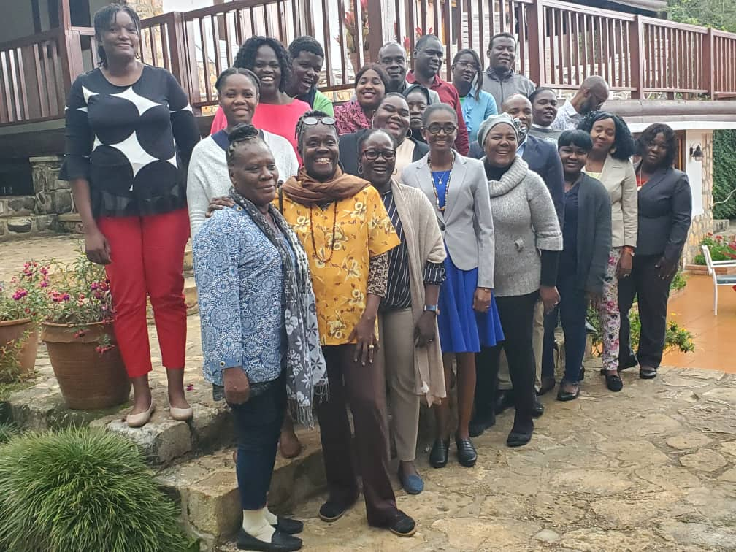

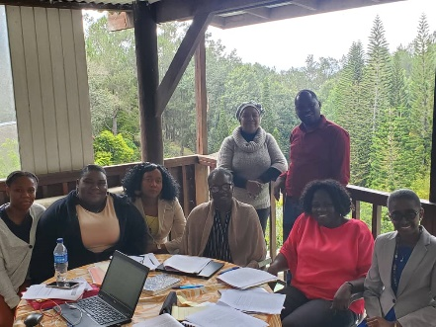 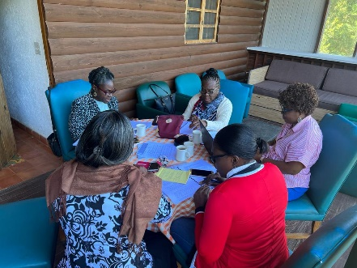 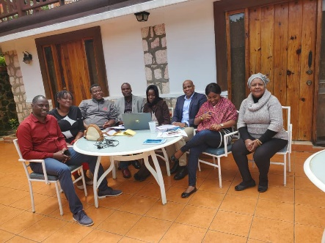 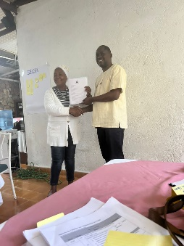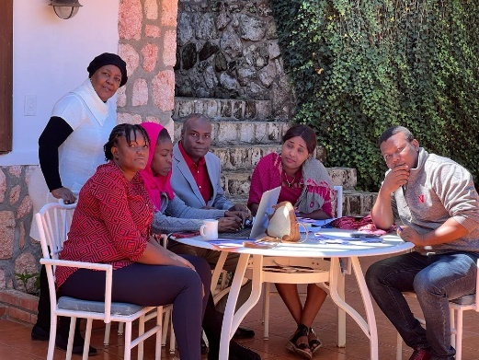 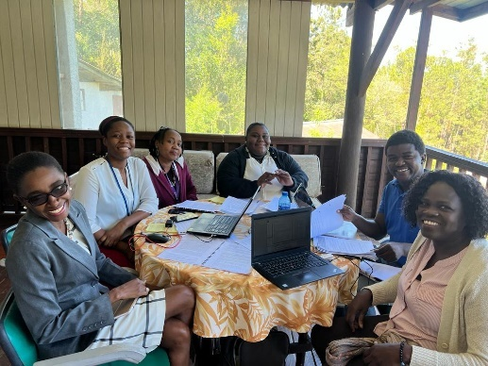 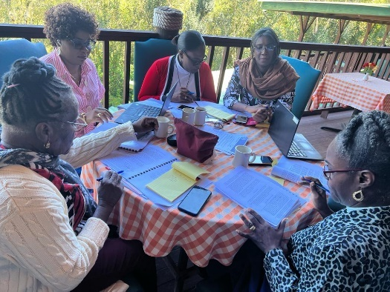

**Annexe 5: Liste des participants:**

|  |  |  |  |  |  |  |
| --- | --- | --- | --- | --- | --- | --- |
| **N°** | **NOM - PRENOM** | **Fonction** | **Institution** | **Sexe** | **Email** | **Numéro Téléphone** |
| 1 | Aly Yanick | Sage-femme | SHOG | F | [yanickaly03@yahoo.fr](mailto:yanickaly03@yahoo.fr) | +509 3716 7324 |
| 2 | Charles Jean Rosselet | Coordinator Nutrition | DSO | M | charlesjeanrosselet@gmail.com | +509 3450 2675 |
| 3 | DELCINE Katty | Associée nutrition | PAM | F | [Katty.delcine@wfp.org](mailto:Katty.delcine@wfp.org) | +509 4926 2212 |
| 4 | Henry Marie Mireille | Nutritionniste | MSPP / UCPNANu | F | [kekette_chery@yahoo.fr](mailto:kekette_chery@yahoo.fr) | +509 3628 4369 |
| 5 | Eliancy Kerline | Médecin de Service | MSPP / UCPNANu | F | [kerlineliancy7@yahoo.com](mailto:kerlineliancy7@yahoo.com) | +509 3456 0553 |
| 6 | Denis Nadège Daudier | Doyenne | Faculté des Sages-Femme Haïtien (FSFH) | F | [nadegedaudier12@gmail.com](mailto:nadegedaudier12@gmail.com) | +509 3705 1114 |
| 7 | Flerismond Carine Pierre | Nutrition Officer | Unicef | F | [cflerismond@unicef.org](mailto:cflerismond@unicef.org) | +509 3199 6514 |
| 8 | SALOMON Junie Evenite | Professionnelle Senior | MCI | F | [salomonjunie94@gmail.com](mailto:salomonjunie94@gmail.com) | +509 4973 7564 |
| 9 | Jean Noel Esperancia | Rédactrice | RHJS | F | [esperanciajeannoel@gmail.com](mailto:esperanciajeannoel@gmail.com) | +509 4713 1492 |
| 10 | Pady Melissa | Médecin Pédiatre | Société Haïtienne de Pédidatrie (SHP) | F | [melissapadyl@gmail.com](mailto:melissapadyl@gmail.com) | +509 3626 0288 |
| 11 | Jean Charles Guirlaine | Infirmière | MSPP / UCPNANu | F | [guilourie@yahoo.fr](mailto:guilourie@yahoo.fr) | +509 3470 1555 |
| 12 | René Stéphanie | Coordo Nut | Save the Children | F | [Stephanie.Rene@savethechildren.org](mailto:Stephanie.Rene@savethechildren.org) | +509 4946 1986 |
| 13 | EXUME Rose Mireille | Responsable Formation | CEPAM | F | [rosemireillexume@gmail.com](mailto:rosemireillexume@gmail.com) | +509 3702 0333 |
| 14 | MARTIAL Steevens | Professionnel Junior II | OPC | M | [steevemartiane@gmail.com](mailto:steevemartiane@gmail.com) | +509 4822 9792 |
| 15 | Fanor Junior Hervé | Statisticien Epidémiologiste | MSPP / UCPNANu | M | [jherve.fangold1989@gmail.com](mailto:jherve.fangold1989@gmail.com) | +509 3786 1555 |
| 16 | Alexis Helene Celan | Assistante de Direction | MCFDF | F | [helenecelan@yahoo.fr](mailto:helenecelan@yahoo.fr) [celanahelene@gmail.com](mailto:celanahelene@gmail.com) | +509 3747 0661 |
| 17 | MESADIEU Erline | Nutrition Specialist | Unicef | F | [emesadieu@unicef.org](mailto:emesadieu@unicef.org) | +509 3177 9877 |
| 18 | SODJINOU Roger | Chief Nutrition | Unicef | M | [rsodjinou@unicef.org](mailto:rsodjinou@unicef.org) | +509 2812 3051 |
| 19 | Monfiston Anthony | OTSMNA | OPS/OMS | M | [monfistona@paho.org](mailto:monfistona@paho.org) | +509 3914 3275 |
| 20 | KOBI-JACKSON SOLANGE | FPL | OPS/OMS | F | [kobijasol@paho.org](mailto:kobijasol@paho.org) | +509 3781 3608 |
| 21 | SABWA Claude | Conseiller Techn. ANJE-U | Alliance GNC | M | [claude.sabwa@savethechildren.org](mailto:claude.sabwa@savethechildren.org) | +509 3484 1728 |
| 22 | MARHONE - Pierre Joseline | Directrice | MSPP / UCPNANu | F | [joselinemarhone@yahoo.fr](mailto:joselinemarhone@yahoo.fr) | +509 3765 9297 |

1. Ce rapport est rendu possible grâce au généreux soutien du peuple américain par le biais de l'Agence des États-Unis pour le développement international (USAID). Le contenu relève de la responsabilité de la GNC Technical Alliance et ne reflète pas nécessairement les vues de l'USAID ou du gouvernement des États-Unis.
2. L'Alliance Technique du GNC est une initiative dans l'intérêt mutuel de la communauté de la nutrition et des populations affectées, afin d'améliorer la qualité de la nutrition dans la préparation aux situations d'urgence, la réponse et le rétablissement. Les partenaires de l'Alliance technique sont constitués des partenaires du GNC et d'autres individus, organisations, initiatives et universités au niveau mondial, régional et national qui détiennent une expertise technique en nutrition dans les sphères humanitaire et du développement. L'équipe de Soutien Technique de l'Alliance (TST) est le successeur du Tech RRT et, comme le Tech RRT, est dirigé par International Medical Corps et financé par USAID / BHA, SIDA, Irish Aid, l'UNICEF et Save the Children. Plus d'informations peuvent être trouvées ici: <https://ta.nutritioncluster.net>
3. En 2014, l'OMS, en collaboration avec l'UNICEF, a créé un réseau mondial de surveillance et de soutien à la mise en œuvre du Code international de commercialisation des substituts du lait maternel et des résolutions ultérieures pertinentes de l'AMS (NetCode). Les organisations membres de la société civile comprennent IBFAN, Helen Keller International, Save the Children Foundation, l'Alliance mondiale pour l'allaitement maternel et le Centre collaborateur de l'OMS à l'Université Metropol. Les pays suivants participent à NetCode : Arménie, Bahreïn, Bangladesh, Cambodge, Chili, Ghana, Inde, Kenya, République démocratique populaire lao, Mexique, Oman et Pologne.